**1， Nexus 下载**

Nexus 官方[下载](http://www.sonatype.org/nexus/go)， 最新版下载： [nexus-2.4.0-09-bundle.tar.gz](http://www.sonatype.org/downloads/nexus-latest-bundle.tar.gz)

Nexus war下载： [nexus-2.4.0-09.war](http://www.sonatype.org/downloads/nexus-latest.war)

**2， Nexus 安装**

 解压tar.gz文件：

#cd /home/tools

#tar zxvf nexus-2.4.0-09-bundle.tar.gz

移动目录

#mv nexus-2.4.0-09 /usr/local/nexus

**3， Nexus 启动**

nexus启动是在bin目录下，首先看一下启动/关闭/重启等命令， 输入命令：

#cd /usr/local/nexus/bin

#./nexus

出现如下选项：

[root@test01 bin]# ./nexus

Usage: ./nexus { console | start | stop | restart | status | dump }

启动nexus：

#./nexus  start

关闭nexus：

#./nexus  stop

**4， Nexus 验证**

启动nexus后，在本机浏览器输入地址： <http://localhost:8081/nexus>

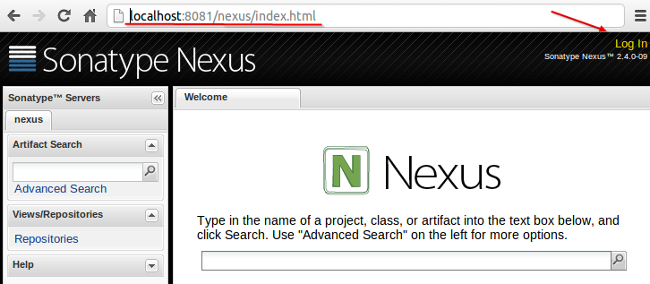

出现上述页面，说明配置nexus成功！

点击右上角“Log in”， 输入用户名和密码（默认用户名：admin      密码： admin123）登录

5.设置

1.点击左侧 Repositories将所有Type 是 proxy 的 configuration配置选项中的 Download Remote Index 配置改为 True

  如果需要代理将配置最下面的Override Http Proxy Setting 勾上并填写代理服务器地址和端口，最后保存设置

2.然后在列表中分别右键点击 ReIndex

3、添加自己的jar到nexus

　　选中 3rd party , Artifact Upload 标签

　　GAV Definition 选择GAV Parameters

　　填写 Group Artifact version packaging

　　然后选择jar包 上传提交即可。  
  
  
  
  
[nexus私服linux搭建问题](http://blog.csdn.net/cuker919/article/details/12052565)

2、这时候提示：

****************************************  
WARNING – NOT RECOMMENDED TO RUN AS ROOT  
****************************************  
If you insist running as root, then set the environment variable RUN_AS_USER=root before running this script.

大概意思就是要在环境配置export RUN_AS_USER=root，临时配置

在命令行下输入：

export RUN_AS_USER=root

然后执行，就不会再提示了  
./nexus start

3、也可以在系统里面永久配置

vi /etc/profile  加入export RUN_AS_USER=root